Министерство науки и высшего образования Российской Федерации
федеральное государственное бюджетное образовательное учреждение
высшего образования
«Санкт-Петербургский государственный университет
промышленных технологий и дизайна»

Инженерная школа одежды (колледж)

Специальность | 09.02.07 Информационные системы и программирование

ТЕХНИЧЕСКОЕ ЗАДАНИЕ

на тему |  | Веб-сайт «Будущее Петербурга»
По дисциплине |  | Проектирование и разработка веб-приложения

Исполнитель –  студент учебной группы |  | 2-ШИД-2
 |  | (группа)
 |  | Портнова Анастасия Михайловна /
 |  | (Ф.И.О./ подпись)

Руководитель: |  | Лермонтова Екатерина Сергеевна
 |  | (должность, ученая степень / звание, Ф.И.О./ подпись)

Санкт-Петербург
2026

СОДЕРЖАНИЕ

СОДЕРЖАНИЕ 2
Введение 3
1. Мудборд 5
2. Структура веб-сайта 5
3. Описание каждой страницы веб-сайта 6
3.1 Главная 6
3.2 Личный профиль 7
3.3 Галерея проектов 8
3.4 Страница проекта 8
3.5 Страница о нас 9
3.6 Вакансии 9

ВВЕДЕНИЕ

Название компании: Будущее Петербурга
Описание компании: Будущее Петербурга – платформа, куда молодые разработчики, дизайнеры и архитекторы смогут загружать свои проекты будущего города Петербург.
Также этот сайт может служить вдохновением для других разработчиков, и для тех, кто просто интересуется будущим города. Для разработчиков это возможность проявить себя и возможность того, что их возьмут в ту или иную компанию. Публикации будут проходить проверку на качество, чтобы избежать спама и нарушений авторского права, а также исключить контент, созданный нейросетью.
Перечень услуг, которые предоставляет компания или описание продукта: платформа, которая предоставляет услуги публикации проектов. Пользователь после регистрации сможет стать автором работ. Также он может публиковать статьи, помимо творческих проектов. После прохождения модерации посты будут опубликованы. Другие пользователи смогут подписаться на интересующих их авторов, оставлять комментарии под постами, ставить лайки на посты, а также будет доступна возможность связаться с автором в личных сообщениях.
Целевая аудитория: Молодые люди возрастом от 20 до 35 лет. Студенты, выпускники и те, кто уже работает. Пол как мужской, так и женский. По национальности преимущественно русские. Род занятий – программисты, дизайнеры, архитекторы. В основном это жители СПб.
Ключевые слова: архитектура будущего, студенты-архитекторы и дизайнеры, концепция будущего города, дизайн, разработка.
Палитра цветов, которые будут использованы в проекте:
Основные цвета: белый (#FFFFFF) – базовый для фона, черный (#000000) – для текста и иконок, а также легко читается на белом фоне, и темно-синий (#0A2540) – отражает цвет воды, то есть Невы, еще имеет ассоциацию с технологиями, серый (#E9E9E9) – как дополнительный цвет для незаметных элементов, чтобы не бросался в глаза.
Акцентные цвета: – голубой (#189CB7) - ассоциация с современностью.
Нежелательные цвета:
Розовый (#E60073) и красный (#FF0000) – являются слишком яркими и не подходят под тематику сайта, золотой (#FFD700).
Палитры представлены на рисунке 1.

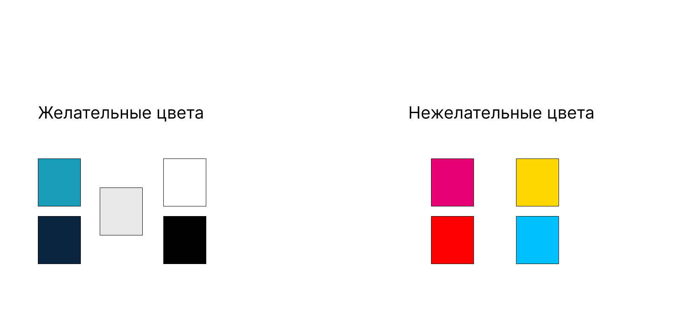
Рисунок 1 – Палитры
- Мудборд

Для создания концепции проекта был разработан мудборд. Мудборд отражает собой футуристический вид будущего города. Одним из основных цветов сайта будет являться синий как цвет, который ассоциируется с будущим и технологиями. Но также главное оставить общую атмосферу города. Мудборд: представлен на рисунке 2.

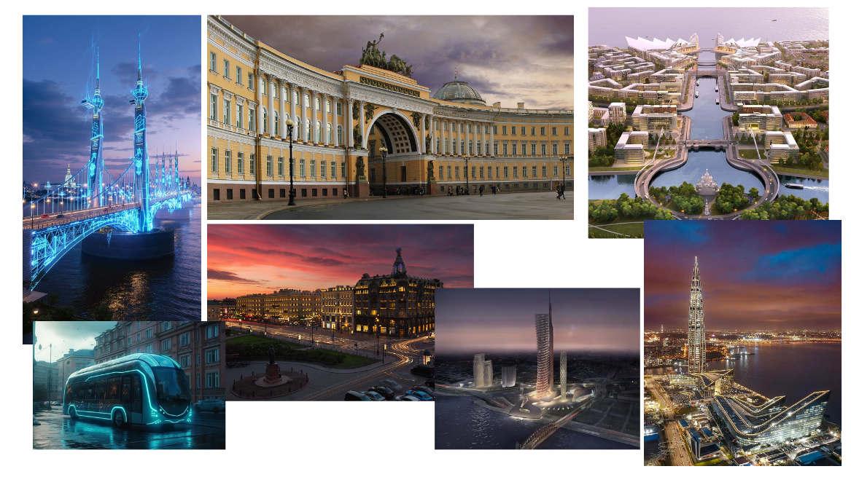
Рисунок 2 – Мудборд проекта

- Структура веб-сайта

Для платформы использовалась древовидная структура сайта. Структура представлена на рисунке 3.

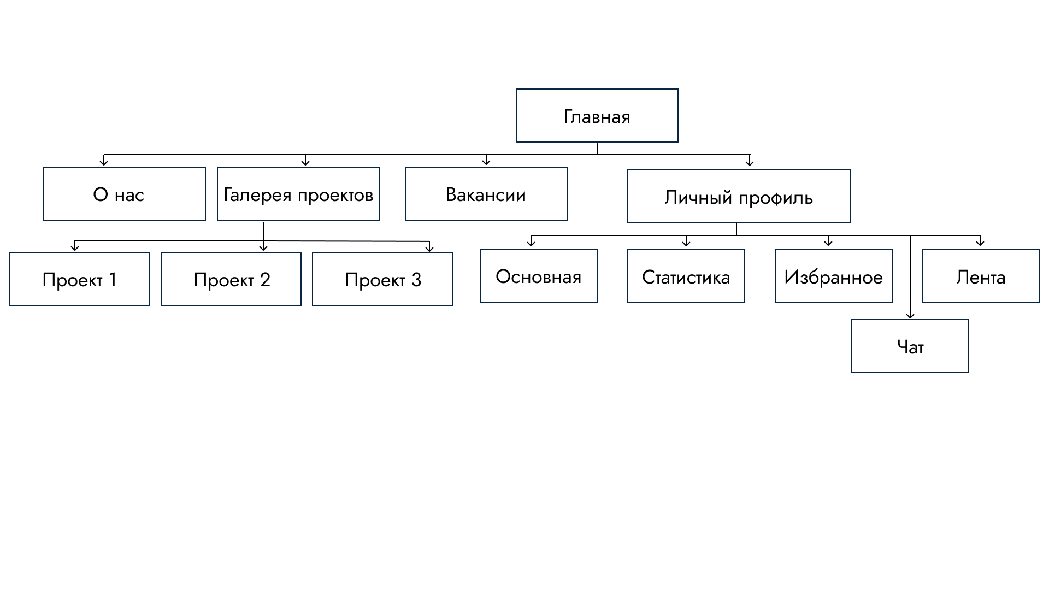
Рисунок 3 – Структура веб-сайта

- Описание каждой страницы веб-сайта

  - Главная

Шапка сайта включает в себя: логотип компании, ссылки на страницы личного профиля, галерею проектов, о нас, страницу с вакансиями.
На главной странице будут расположены баннер, слайдер, лента новостей.
- Блок-баннер – состоит из изображения, слогана и ниже кнопки «В галерею» с тремя состояниями, которая при нажатии будет перенаправлять на страницу с галереей проектов.
- Блок «О компании» – краткая информация о компании, которая состоит из краткого слогана, информации о работе в цифрах и возможностях платформы.
- Блок «Популярные проекты сейчас», который состоит из слайдера с проектами, при клике на которые можно перейти на страницу с проектом. Каждая карточка будет состоять из изображения и заголовка, а ниже кнопки «Подробнее».
- Блок «Лента новостей» – включает в себя новости из сфер дизайна, архитектуры и разработки, которые постоянно обновляются. Каждая новость будет выглядеть следующим образом: сверху вниз – заголовок, изображение, текст новости, хештеги для навигации, надпись «Подробнее», при нажатии будет раскрываться весь текст. Ниже будет располагаться дата публикации.
- Блок «Наши партнеры» – будет располагаться краткая информация о партнерах с компанией. В ряд будут находиться фотографии партнеров, снизу фамилия и имя, возможна кнопка «Подробнее», при нажатии на которую переходит на сайт партнера.
Подвал сайта включает в себя: контакты, под ними адрес офис, знак копирайта в самом низу, рядом ссылки на страницы личного профиля, галерею проектов, о нас, страницу с вакансиями.

  - Личный профиль

Шапка и подвал такие же как на главной странице.
В личном профиле пользователя будут аватарка, описание и лента с проектами.
Блоки будут располагаться в виде вкладок в ряд.
- Блок «Основная информация» – небольшая аватарка слева, рядом никнейм, фамилия с именем и далее «О себе», которое пользователь заполняет самостоятельно. Снизу количество подписок и подписчиков. Справа кнопка «Редактировать профиль», при нажатии на которую открывается возможность изменить никнейм, имя с фамилией и описание.
- Блок «Статистика» – в этом блоке будет располагаться статистика о профиле пользователя (количество просмотров, лайков, популярные посты, подписчики). Для показа статистики будет использована инфографика, схемы и цифры.
- Блок «Избранное» – сетка с понравившимися проектами. По 4 карточки в ряд, каждая из которых состоит из изображения, а ниже заголовок проекта и автор. В правом верхнем углу карточки будет располагаться иконка крестика для удаления проекта из избранного.
- Блок «Проекты» – сетка с публикациями автора, по 4 карточки в ряд, включающие в себя изображение и название, а также ниже дату публикации. Автор сможет удалять свои посты, либо же архивировать их.
- Блок «Чат» – список из чатов, каждый блок состоит из аватарки пользователя и никнейма, а справа знак прочитано ли сообщение.

  - Галерея проектов

Шапка аналогичная с главной страницы.
Каталог проектов будет состоять из сетки с проектами.
- Блок «Фильтрация» – сверху страницы такие фильтры как «По дате публикации», «По области творчества», «По популярности».
- Блок «Галерея» – будет занимать всю часть страницы. Сетка включает в себя 4 картинки-обложки проектов, снизу в подписи название проекта и автор, а также количество просмотров, лайков и комментариев.
Снизу будет кнопка «Показать еще проекты», для перехода на следующую страницу с проектами.
Подвал как на главной странице.

  - Страница проекта

Шапка аналогичная как на главной странице.
- Блок «Проект» – фотография, кнопка лайка и кнопка «Добавить в избранное», комментарии, дата. Сверху слева будет отображаться аватарка автора и рядом никнейм, далее во весь экран слайдер с изображениями проекта, ниже кнопки лайка, избранного и комментариев. Нажимая на кнопку с комментариями, будет раскрываться блок с комментариями и поле, чтобы написать комментарий, кнопка «Отправить».
Подвал такой же как на главной странице.

  - Страница о нас

Шапка и подвал сайта с главной страницы.
Страница «О нас» будет содержать следующие блоки:
- Блок «О компании» – краткая информация о компании. Блок будет включать в себя слоган, ниже текст с кратким описанием компании. Фотография офиса.
- Блок «В цифрах» – успехи платформы в цифрах, информация будет в виде иконок в ряд с небольшими подписями снизу.
- Блок «О команде» – информация о руководителе и других сотрудниках компании. Информация о руководителе – изображение слева и справа его фамилия с именем, краткая информация о том, кто он. Ниже уже менее подробно в ряд будут располагаться сотрудники, фотографии с именами, при наведении будет раскрываться вниз карточка с информацией о сотруднике.
- Блок «Контакты» – контактные данные для связи с компанией. Адрес офиса, номера телефонов с фамилиями, адрес электронных почт, а также связь через соцсети.

  - Вакансии

Шапка и подвал аналогичны главной странице.
Страница состоит из следующих блоков:
- Блок «Фильтрация» – сверху в ряд фильтрация вакансий по таким категориям как «Специальность», «Сфера деятельности», «Опыт», «Формат работы».
- Блок «Список вакансий» – список с имеющимися на сайте вакансиями. Каждая вакансия представляет собой название специальности, требуемый опыт работы, формат работы и краткое описание.
- Блок «Оставить заявку» – поле, которое включает в себя поля ввода имени и фамилии, номера телефона и почты, а также поле для дополнительных комментариев. В самом низу кнопка «Отправить», при нажатии на которую выскакивает поп-ап с подтверждением отправления заявки.

